**Actividad VIII**

Data warehouse

Alumno: Juan Pablo Padilla Martin

217294261



**Data warehouse**

Es un gran almacén de datos e información que, además, recoge todos aquellos que son realmente necesarios para la realización de análisis e informes relacionado con el Business Intelligence. Una parte fundamental en la toma de decisiones de las grandes empresas a la hora de establecer objetivos, establecer normativas y plantear riesgos.  
Aunque la finalidad principal del Data Warehouse es almacenar la información ya depurada para su posterior empleo a nivel empresarial, es una herramienta que facilita la toma de decisiones dentro de una compañía, así como también mejora la calidad de estas. Además, permite almacenar también consultas hechas anteriormente o análisis ya realizados, además de una mayor rapidez a la hora de acceder a la información. Por otra parte, es capaz de facilitar la comunicación entre departamentos en una misma compañía.

Información, análisis, gestión y comunicación son los elementos donde influye considerablemente.  
Una arquitectura que se divide en 3 estructuras: básica, básica con zona de ensayo y básica con zona de ensayo y con data marts. La primera proporciona datos brutos junto con metadatos para facilitar su acceso; la segunda ofrece la posibilidad de limpiar la información en función de la utilidad que se le vaya a dar; y la tercera ofrece soluciones para diferentes líneas de negocio (inventario, ventas, compras, etc.).

Debemos saber que Data Warehouse es una arquitectura de almacenamiento de datos que hace posible que los ejecutivos del mundo de los negocios puedan llegar a organizar, entender y usar sus datos a la hora de tomar decisiones estratégicas. Una arquitectura ya utilizada en muchas empresas actuales.

**Data Mart**

El Data Mart es un subconjunto de un Data Warehouse orientado al análisis, almacenamiento e integración de los datos de un área de la empresa. Esto quiere decir que el Data Mart posee la misma funcionalidad y complejidad que de Data Warehouse. Generalmente los datos están estructurados en modelos estrellas o copo de nieve. Los departamentos de una empresa, por ejemplo el departamento de ventas, tiene necesidades distintas a las necesidades de la organización, por lo que la información también tiene un nivel de complejidad distinto. Los Data Mart son muy útiles para trabajar con herramientas OLAP (Online Analytical Processing). Una de las principales desventajas de esta herramienta es que no considera otras fuentes de datos de la empresa lo cual podría ser un complemento a la riqueza de la información.

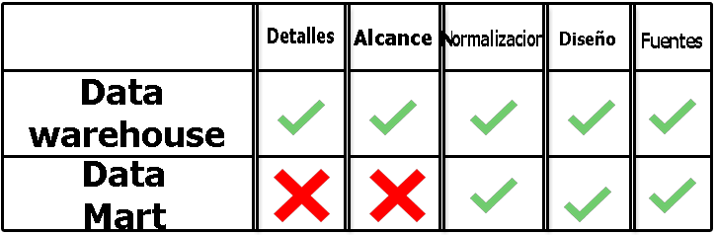

Bibliografías

Usuario. (2010). Qué es data warehouse. 2020, de Oracle Sitio web: <https://www.oracle.com/mx/database/what-is-a-data-warehouse/>

Usuario. (2013). Data warehouse. 2020, de NeoAttack Sitio web: <https://neoattack.com/neowiki/data-warehouse/>

Usuario. (2010). ¿En qué consiste un data mart?. 2020, de desconocido Sitio web: <https://es.talend.com/resources/what-is-data-mart/>

Usuario. (2009). Datawarehouse y Data mart. 2020, de desconocido Sitio web: https://blog.bi-geek.com/arquitectura-data-warehouse-datamart/